05 – File Upload

Mô tả

File Upload là lỗ hổng xảy ra khi ứng dụng cho phép người dùng tải file lên máy chủ nhưng không kiểm tra chặt chẽ loại file, nội dung hoặc vị trí lưu file.

Kẻ tấn công có thể tải lên file độc hại, chẳng hạn web shell hoặc script thực thi, rồi truy cập file đó để thực thi mã trên máy chủ.

Hậu quả: có thể dẫn đến chiếm quyền điều khiển server, sửa/xóa dữ liệu, đánh cắp thông tin hoặc phát tán mã độc.

Nguyên nhân chính: ứng dụng chỉ kiểm tra tên file/phần mở rộng hoặc MIME type không đầy đủ, đồng thời lưu file upload trong thư mục có thể được web server thực thi.

I. Low
<?php
if( isset( $_POST[ 'Upload' ] ) ) {
// Where are we going to be writing to?
$target_path = DVWA_WEB_PAGE_TO_ROOT . "hackable/uploads/";
$target_path .= basename( $_FILES[ 'uploaded' ][ 'name' ] );
// Can we move the file to the upload folder?
if( !move_uploaded_file( $_FILES[ 'uploaded' ][ 'tmp_name' ], $target_path ) ) {
// No
echo '<pre>Your image was not uploaded.</pre>';
}
else {
// Yes!
echo "<pre>{$target_path} succesfully uploaded!</pre>";
}
}
?>

Tạo file chứa payload
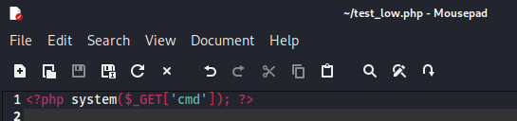

Upload lên hệ thống
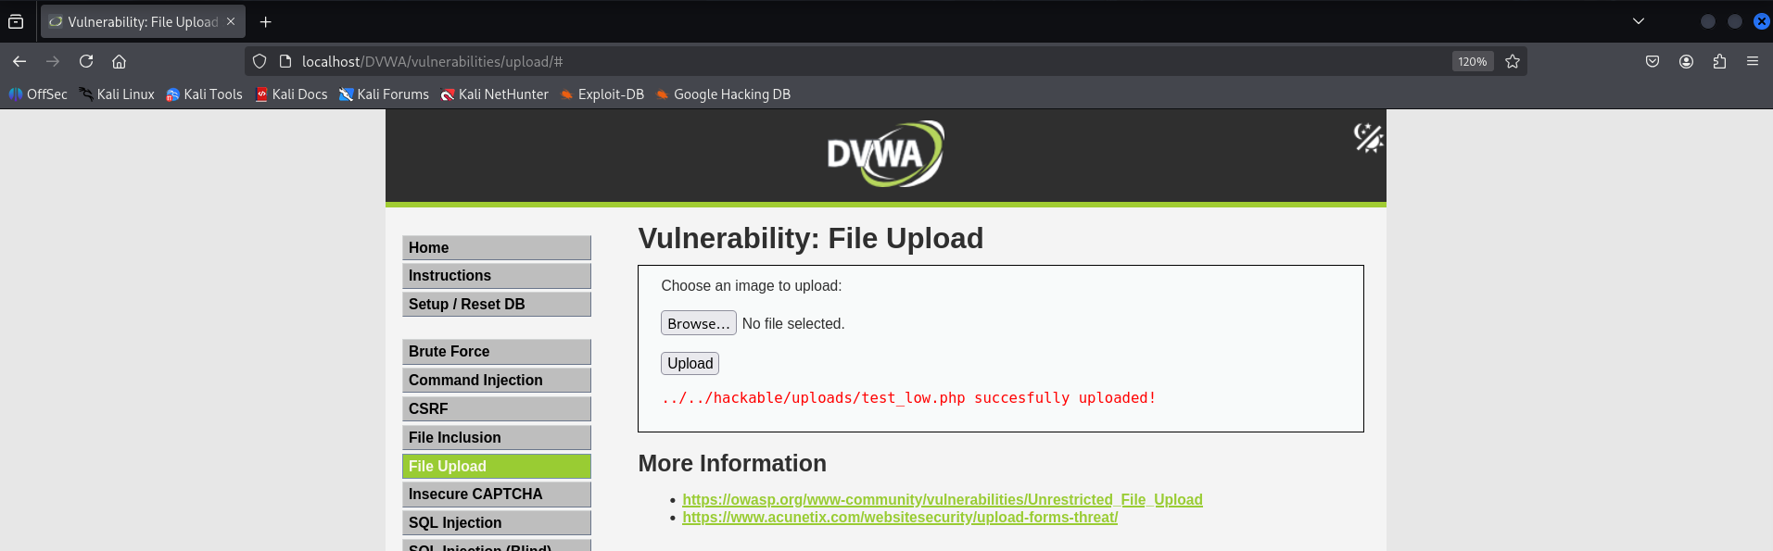
Thành công upload lên
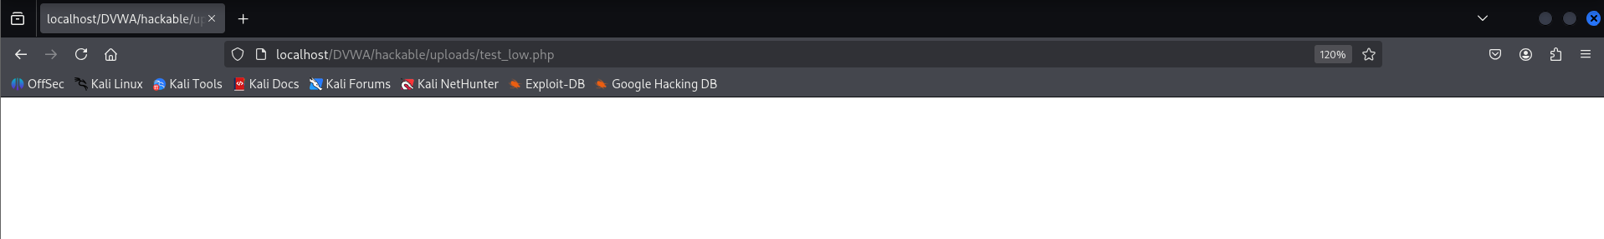
Tuy nhiên mở lên không có nội dung gì, ở đây tôi đặt payload là cmd nên
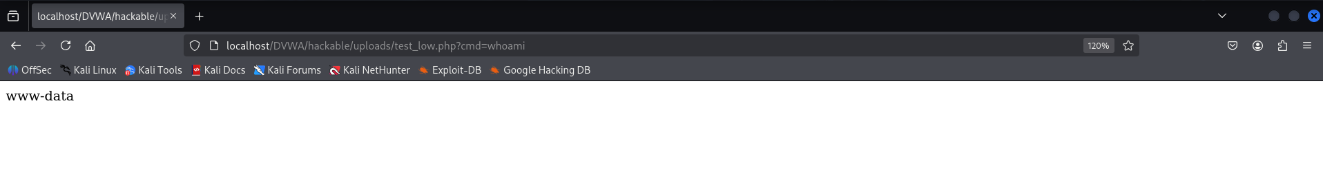
Tôi có thể RCE hệ thống thông qua ?cmd=
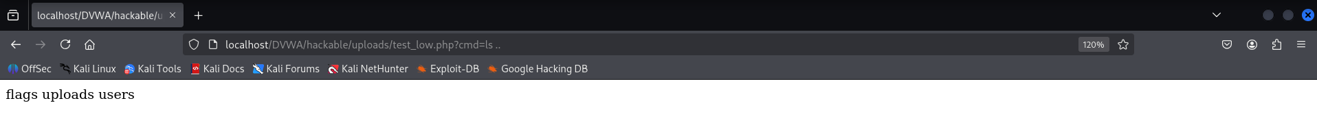
2. Sử dụng công cụ weevely
Xem hướng dẫn
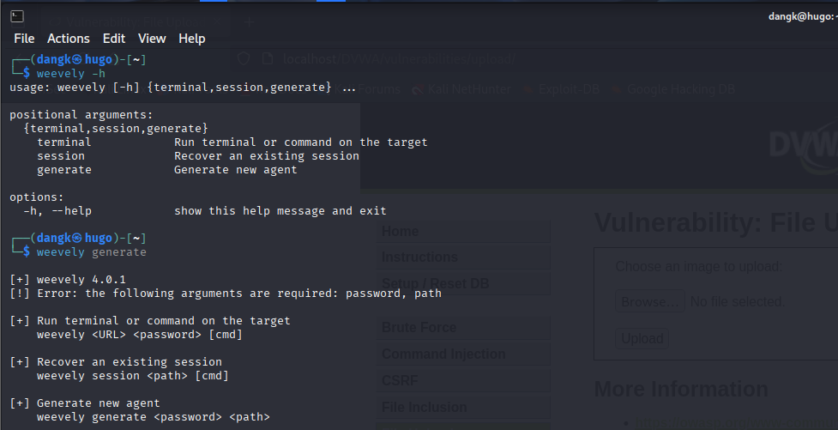
Tạo agent mới
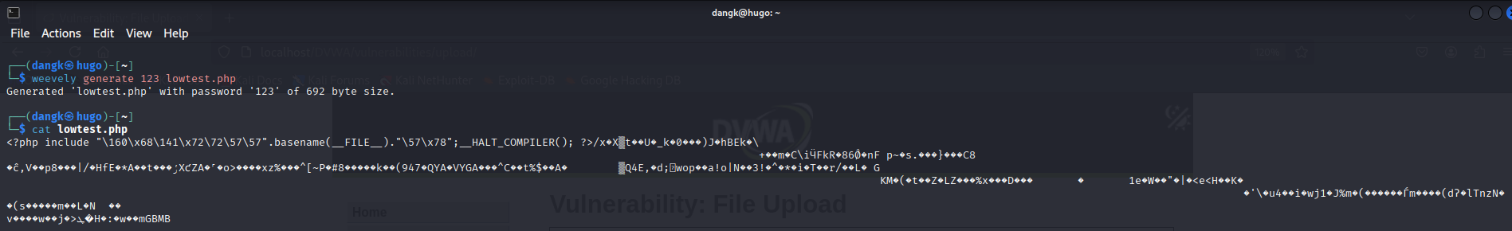
Sau khi tạo xong thì upfile đó lên server
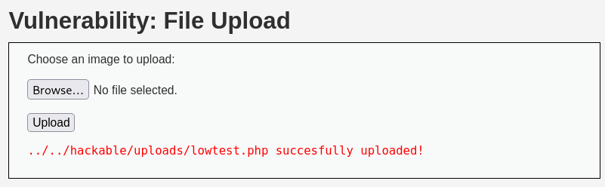
Sau đó chạy:
weevely http://localhost/DVWA/hackable/uploads/lowtest.php 123
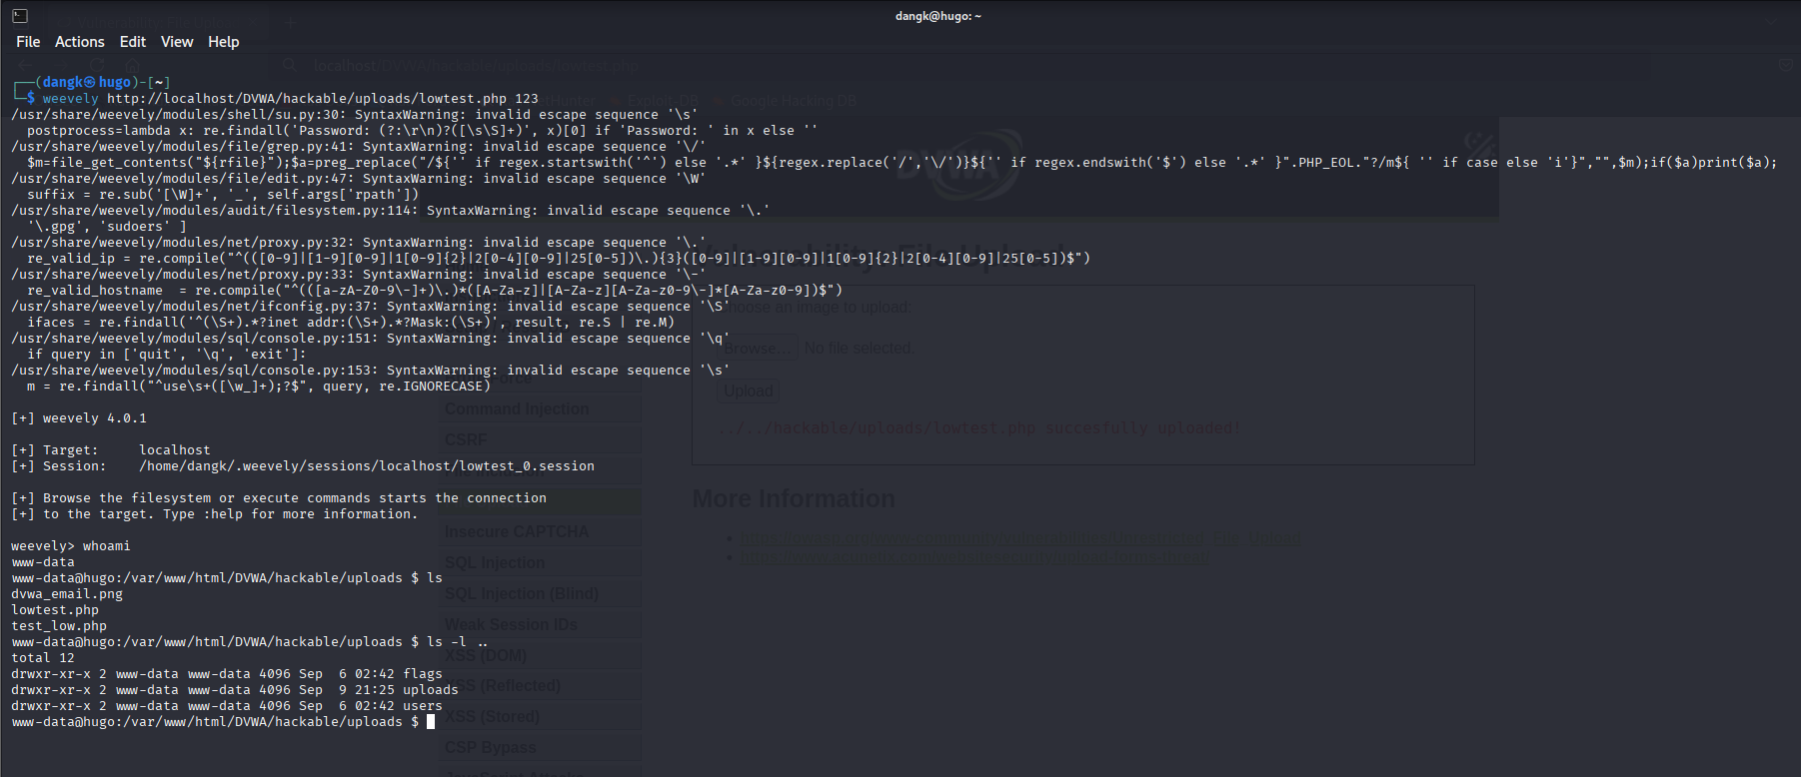
Kết quả nhận được là tương tự với kĩ thuật số 1
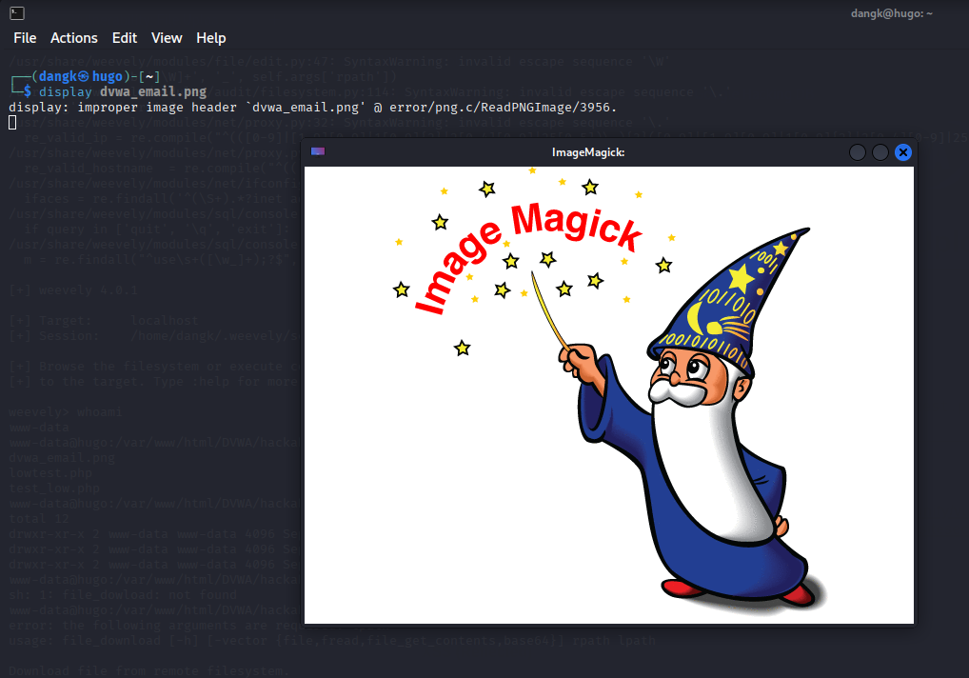
Hình ảnh dvwa_email.png trên hệ thống mà tôi xem được sau khi thực hiện tải về như sau:
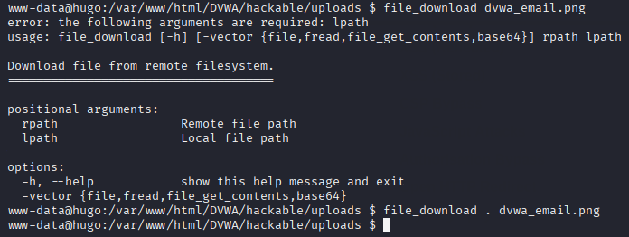

II. Medium
vulnerabilities/upload/source/medium.php
<?php
if( isset( $_POST[ 'Upload' ] ) ) {
// Where are we going to be writing to?
$target_path = DVWA_WEB_PAGE_TO_ROOT . "hackable/uploads/";
$target_path .= basename( $_FILES[ 'uploaded' ][ 'name' ] );
// File information
$uploaded_name = $_FILES[ 'uploaded' ][ 'name' ];
$uploaded_type = $_FILES[ 'uploaded' ][ 'type' ];
$uploaded_size = $_FILES[ 'uploaded' ][ 'size' ];

// Is it an image?
if( ( $uploaded_type == "image/jpeg" || $uploaded_type == "image/png" ) &&
( $uploaded_size < 100000 ) ) {

// Can we move the file to the upload folder?
if( !move_uploaded_file( $_FILES[ 'uploaded' ][ 'tmp_name' ], $target_path ) ) {
// No
echo '<pre>Your image was not uploaded.</pre>';
}
else {
// Yes!
echo "<pre>{$target_path} succesfully uploaded!</pre>";
}
}
else {
// Invalid file
echo '<pre>Your image was not uploaded. We can only accept JPEG or PNG images.</pre>';
}
}
?>
Khi upload bằng kĩ thuật cũ lên thì nhận được thông báo như sau
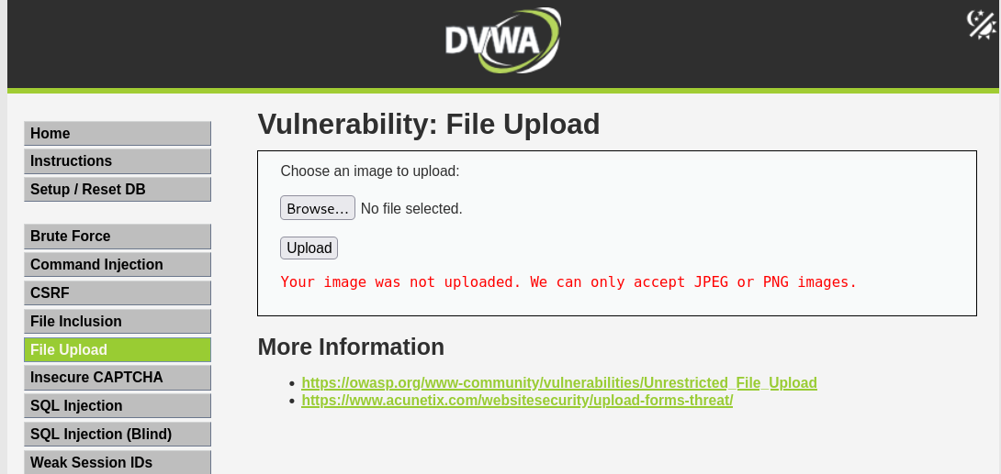

Tôi tiến hành bắt gói request tại và chỉnh trường Content-Type thành image/png hoặc có thể là image/jpeg

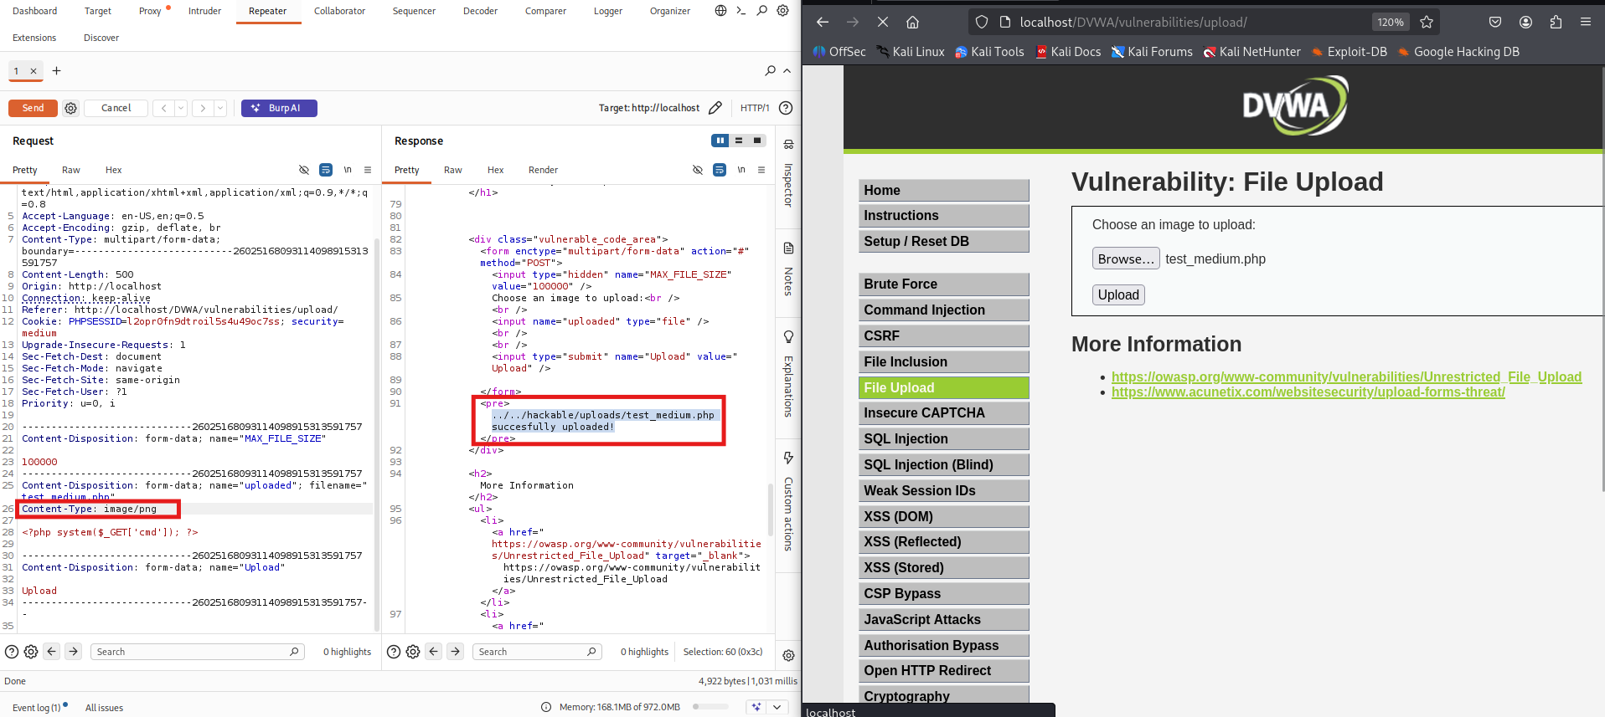
Kết quả là upload file thành công

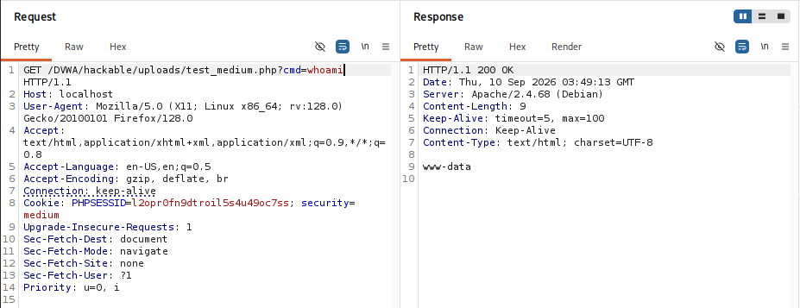
Gửi command đầu tiên để xác nhận
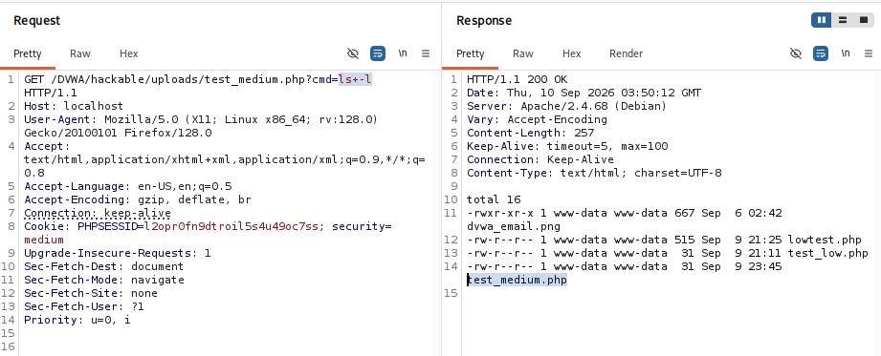
Liệt kê các file tồn tại bên trong, nó bao gồm test_medium.php ở level này và file test_low.php ở level trước đó.
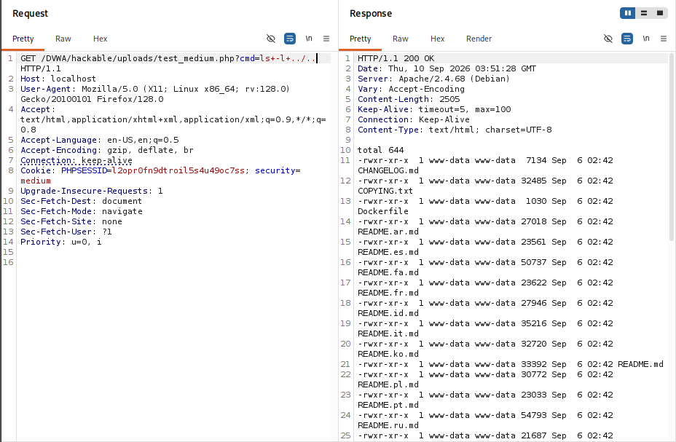
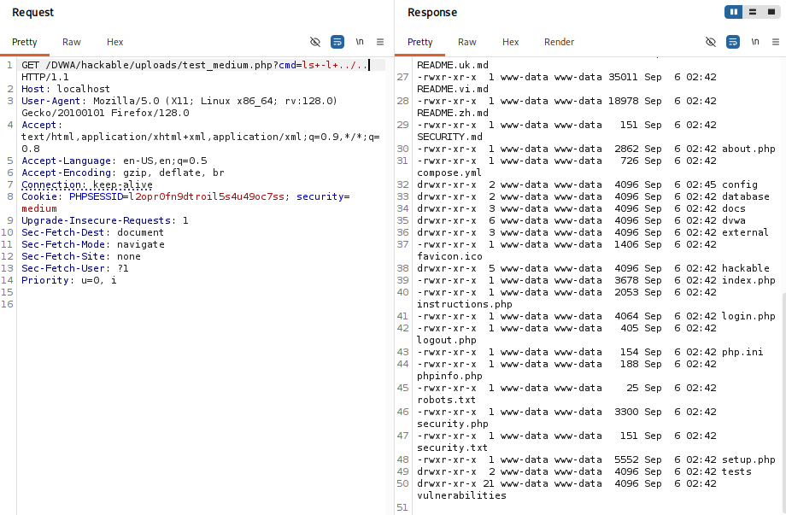
Kết quả cho thấy khai thác lỗ hổng file upload thành công

III. High
<?php

if( isset( $_POST[ 'Upload' ] ) ) {
// Where are we going to be writing to?
$target_path = DVWA_WEB_PAGE_TO_ROOT . "hackable/uploads/";
$target_path .= basename( $_FILES[ 'uploaded' ][ 'name' ] );

// File information
$uploaded_name = $_FILES[ 'uploaded' ][ 'name' ];
$uploaded_ext = substr( $uploaded_name, strrpos( $uploaded_name, '.' ) + 1);
$uploaded_size = $_FILES[ 'uploaded' ][ 'size' ];
$uploaded_tmp = $_FILES[ 'uploaded' ][ 'tmp_name' ];

// Is it an image?
if( ( strtolower( $uploaded_ext ) == "jpg" || strtolower( $uploaded_ext ) == "jpeg" || strtolower( $uploaded_ext ) == "png" ) &&
( $uploaded_size < 100000 ) &&
getimagesize( $uploaded_tmp ) ) {

// Can we move the file to the upload folder?
if( !move_uploaded_file( $uploaded_tmp, $target_path ) ) {
// No
echo '<pre>Your image was not uploaded.</pre>';
}
else {
// Yes!
echo "<pre>{$target_path} succesfully uploaded!</pre>";
}
}
else {
// Invalid file
echo '<pre>Your image was not uploaded. We can only accept JPEG or PNG images.</pre>';
}
}

?>
Tôi đã thử lại với file có Conten-Type là image/png
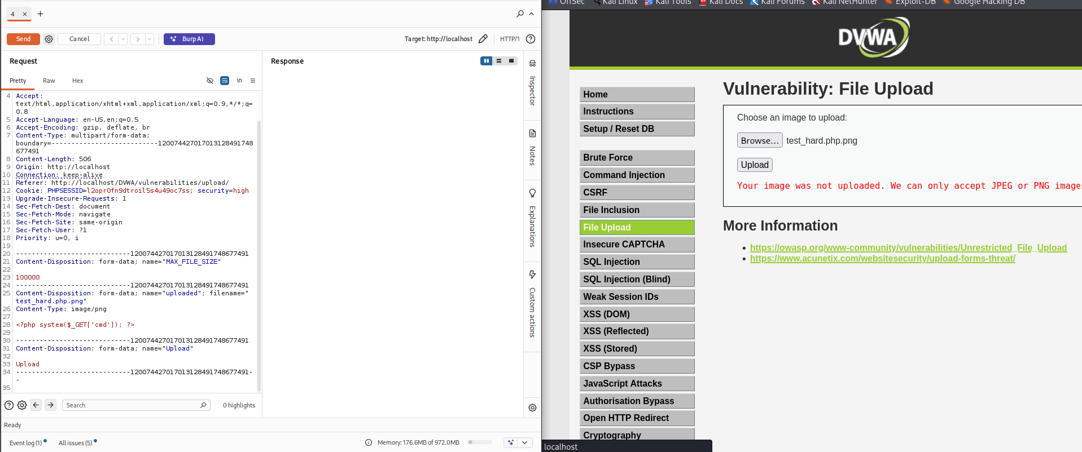
Tuy nhiên kết quả trả về là không được
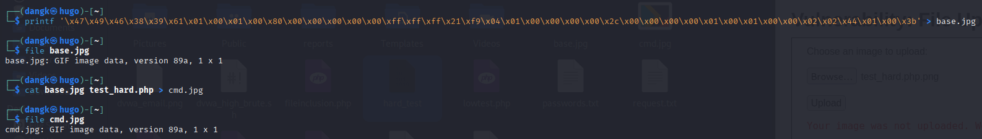
Tôi sẽ giả file .jpg này bằng signature GIF
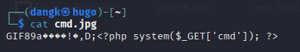
Tuy nhiên bên trong cũng có payload để thực thi
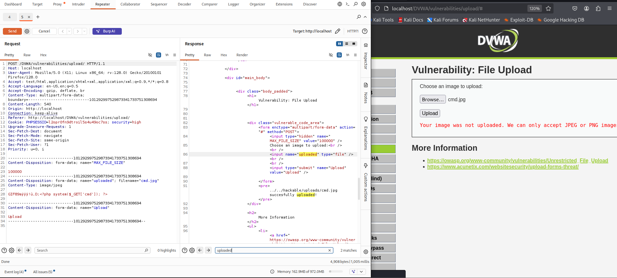
Thành công upload.
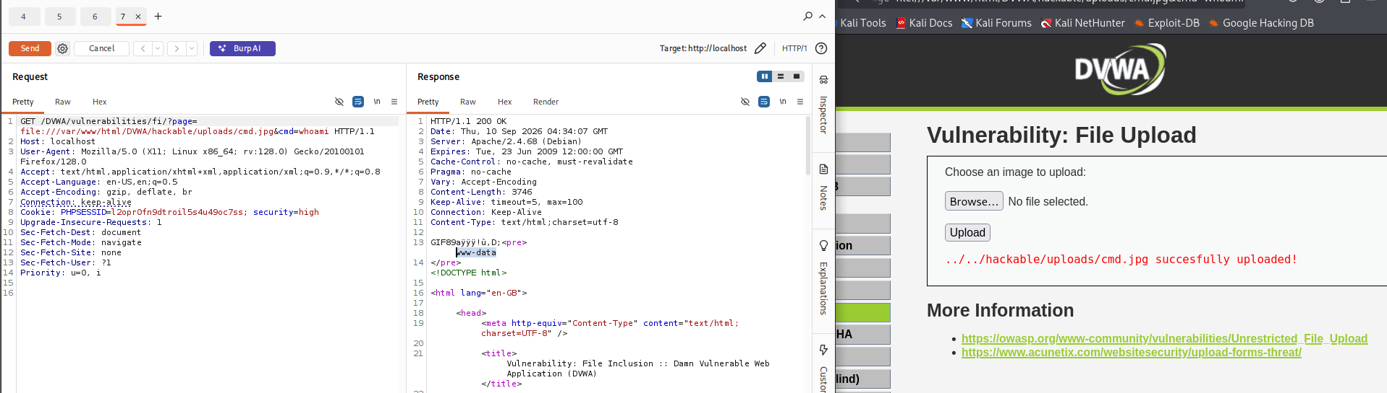
Test whoami thành công trả về www-data
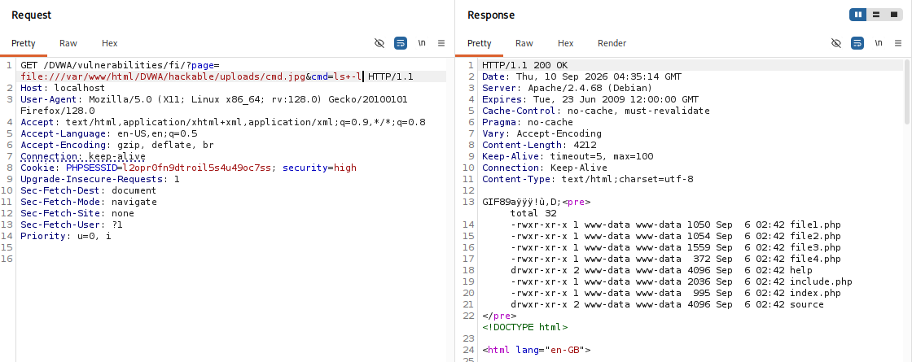
Xem thông tin nhạy cảm của hệ thống

IV. Impossible
Impossible File Inclusion Source
<?php

// The page we wish to display
$file = $_GET[ 'page' ];

// Only allow include.php or file{1..3}.php
$configFileNames = [
'include.php',
'file1.php',
'file2.php',
'file3.php',
];

if( !in_array($file, $configFileNames) ) {
// This isn't the page we want!
echo "ERROR: File not found!";
exit;
}

?>

